FBAF 1020°C-1100°C SOLARGIL®

Faïence blanche culinaire

Description :

Argile blanche culinaire très plastique, spécialement recommandée pour le tournage, le modelage. Existe également en poudre pour le coulage (défloculant non incorporé)
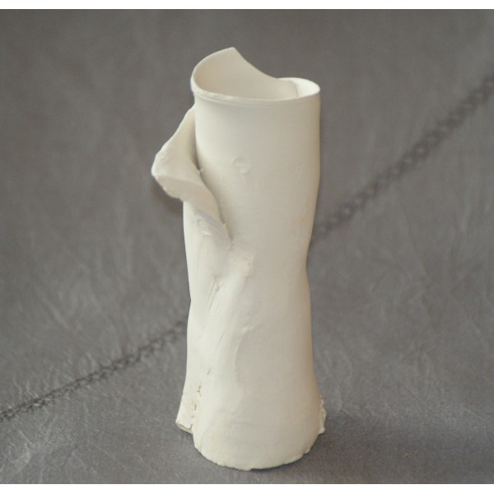

Analyse Chimique % :

SiO₂ Al₂0₃ Fe₂0₃ TiO₂ CaO MgO Na₂O K₂0 MnO PF 1000°C
68.80 14.90 0.82 1.10 6.72 6.10 0.11 1.45 - 10.31

Caractéristiques techniques :

Retrait séchage : 5.70%

Retrait à la cuisson à 1000°C : 0.80%

Absorption d’eau à 1000°C : 13.00%

Coefficient de dilatation 20-520°C : 74 x 10⁻⁷

Température du biscuit : 980°C/1000°C

Préparation barbotine :

Défloculants Dolaflux B et Giessfix 162  Quantité totale optimum de défloculents : 0.20 %  Dissoudre le défloculant dans l’eau tiède, ajouter lentement à la FBAF en agitation | 1/3 Dolaflux B +  2/3 Giessfix 162
Densité à obtenir | 1790-1800g/l
FBAF nécessite 41 l d’eau env. pour 100 kg de poudre pour arriver à 1790 g/l
Informations fournies à titre indicatif car la température ambiante, la dureté de l’eau peuvent modifier ces données.

SOLARGIL sa. La Bâtisse 89520 – MOUTIERS en PUISAYE 03 86 45 50 00

SOLARGIL en PROVENCE 04.90.20.28.76 SOLARGIL en LANGUEDOC 04 67 87 51 11
SOLARGIL à VALLAURIS 04 92 90 03 65
05/2018

